Lemon-curd au Thermomix
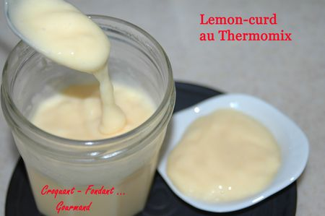
Pour 2 pots de confiture
- 3 gros citrons bio
- 150 g de sucre en poudre
- 60 g de beurre mou
- 2 œufs
- 1 jaune d'œuf
2 pots de confiture ébouillantés et mis à sécher dans le four chaud.
- Brosser soigneusement les citrons sous un filet d'eau. Les essuyer.
- Râper finement les zestes.
- Presser les fruits et recueillir le jus.
- Mettre dans le bol du Thermomix les zestes et le jus des citrons, le beurre coupé en dés et le sucre.
- Faire tourner l'appareil 2 mn à 60°, vit 2.
- Ajouter les œufs entiers et le jaune.
- Faire tourner l'appareil 10 s, vit 4.
- Puis programmer 15 mn à 80°, vit 2.
- À la sonnerie, mixer 10 s, vit 9.
- Remplir les pots.
- Garder au réfrigérateur.

